单片机控制与应用实验报告
（提交电子版即可，姓名和学号一定要写）
姓名：张莞佳
学号：21150906

实验一 电路原理图分析与设计

原理总结
（该实验涉及的基本原理及其在实验中的使用方法）

MCS－51 系列的典型产品为 8051/8031，其内部资源为：8 位 CPU、 128 字节 RAM 数据存贮器、32 位 I/O 线、两个 16 位的定时器/计数器、一个全双工异步串行口五个中断源、两个中断优先级 64K 程序存储器空间 64K 外部数据存贮器空间、片内振荡器，频率范围为 1.2MHz 到 12MHz Intel 公司于 1984 年推出 16 位 MCS－96 系列单片机，它的典型产品为8397BH。
原理图的基本元素包括元件、连线、结点等。元件的基本属性包括元件的名称、元件的封装和元件的标号（Designator）等。
软件设计者将常用的元件组织在若干个库中，如 DEVICE 库包括常用的分离元件、TTL 库包括 TTL 系列的集成电路等。库中的元件包括元件的基本信息和管脚的说明及逻辑图符号，用户也可以自己定义库中没有的元件。管脚之间的电气连接是通过连线表示的。在原理图中，交叉的线是在逻辑和电气上无关的，除非使用结点（Junction）在交叉点连接。

过程分析
（原理图分析与设计过程、电路原理图的设计结果）

设计过程：
使用 CAD 软件辅助电路板设计，首先要根据设计目的，选择主要元件，画出草图，然后上机操作。
1、用户在设计时在选定的图纸上按照设计放置（Place）元件和连线。放置元件时用户要先选定需要的库，然后在图纸上放置需要的元件。用户可以自由移动元件的位置和旋转。元件之间的连线是通过选择布线工具（Wiring Toolbar）,使用鼠标或键盘在电气上连接的两个管脚间连线。

2、在原理图画完之后要生成网络（Netlist）文件，以完成后续的操作。网络文件中包括所有使用的元件的说明和所有网络的说明。一个网络指在电气上彼此互连的所有管脚和连线。例如所有连接到一起的地线构成地线网络等。

- 软件一般还提供其他一些工具辅助设计和简化工作。如可以给一个网络命名，所有在图上没有连到一起，但有相同的网络名称的元素属于一个网络，就如同它们之间有线连接一样。还可以对设计按照通用的设计规范进行检查等。

实验步骤：
1、进入Windows环境，启动软件
2、打开示例文件，分析电路（可参阅附录五第一部分中LS系列TTL电路说明）。使用选择网络功能跟踪线路流向，判断分析电路功能。
3、新建一原理图，按照实验内容2要求设计电路图。注意考虑整个图纸布局。
4、功能基本完成后，对电路图元件编号。
5、进行电路电气性能检查，确认无误后请指导教师审查后，保存文件供以后使用。
同时，生成元件的BOM文件，估计电路的器件成本。

电路图设计结果：

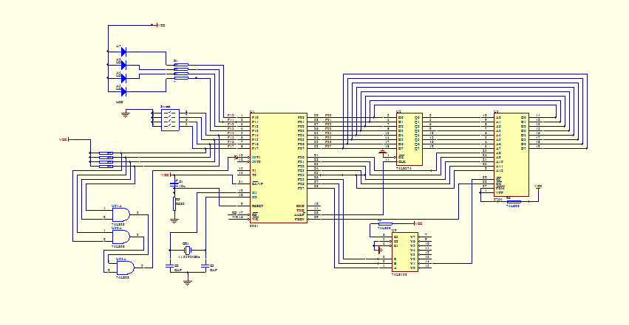

问题分析
（实验过程中遇到的问题及解决方法）

在设计过程中，要先绘制出原理框图，然后上机操作。要注意线路是否正确连接，以及使用的工具是否正确。开关的连接应保证无论接通或是断开，都能产生正确电平，不要产生悬空状态。发光管要采用低电平点亮方式，以确保驱动电流足够大。
在绘图过程中，要注意元件管脚与连线的连接方式，另外，对于某些连接错误（特别是LED以及电阻等元件的连接），电气性能检查不能发现。

实验二 电路图设计与线路板制作

原理总结
（该实验涉及的基本原理及其在实验中的使用方法）

在电路原理图设计完成后，为制作电路板，要进行印刷电路板（PCB）图的设计。

制作印刷电路板中涉及的基本概念有层（Layer）、封装（Pattern）、焊点（Pad）、过孔（Via）、线（Track）。

电路板上按照不同用途分为若干层，层与层之间互不交叉。根据可以布线的层数可以分为单面板，双面板和多层板。常用的双面板包括 Top Layer（正面）、

Bottom Layer（背面）、Top Overlay（正面印字面）和 Keep Out Layer（边界轮廓）等。

PCB 图中也存在称为元件（Component）的概念，但此概念与原理图中确定电路性能的含义是完全不一样的，为避免造成误解，在 PCB 图中改称为封装。封装是指元件的几何尺寸和物理规格是如何定义的。包括元件的大小，管脚次序，管脚的大小和管脚间的距离等数据。不同的电路器件可以有相同的封装，同一种器件生产厂商也可能根据不同需要生产不同封装的产品。在软件中将常用的封装组织为库，用户也可以根据自己的需要手工编辑或增删封装。
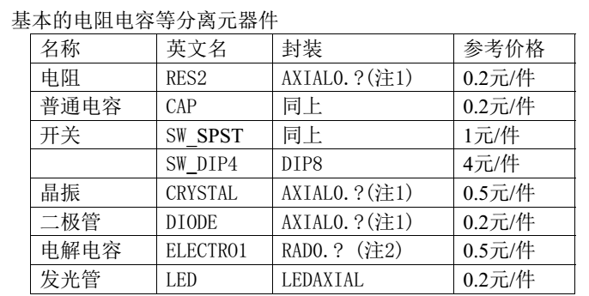

过程分析
（电路图设计与线路板制作过程、线路板制作结果）

设计过程：
在电路板的设计和制作过程中，一般使用英制长度单位如英寸，换算关系为 1 英寸＝2.54 厘米。在使用中，英寸的单位比较大，常用 mil 作单位，换算为 1 英寸＝1000mil。如我们常见的双列直插芯片的相邻两管脚间的中心距为 50mil，

- 1.27 毫米。

  - PCB DESIGNER 中可以使用不同颜色同时显示多个 Layer，在窗口下方的状态栏中显示当前光标的位置（以 mil 为单位），中间的列表框可以选择当前有效的层，右方是当前焊点的属性。

图纸显示比例的调节与 SCHEMATIC EDITOR 类似。手工放置封装、连线、焊

点和过孔可以通过菜单命令 Edit->Place 中的选择完成，也可以使用工具栏中的相应工具。移动一个元素通过 Edit->Move 命令完成。

在设计流程中，首先使用 File->New 命令创建一个空白的图纸，一般这个图纸的显示比例比较大，要调整到适当的大小和位置。

根据需要在 Keep Out Layer 划出封闭的印刷电路板的几何形状和尺寸。然后使用 Netlist->Load 调出由原理图生成的网络文件，此操作系统将给出完成信息，一般的出错原因是由于在原理图中没有指定元件的封装或指定的封装没有找到

等。如果是这种错误要检查原理图。

网络文件调入后，图纸上排列了电路中的所有元件（其封装），元件间的连线使用虚线表示（称为 rats nest）。下一步进行布局，即将每个元件放到合适的位置，放置的依据首先要考虑实际制作的需求（如电源的位置等），二是要考虑布线时的方便。可以手工移动元件，也可以通过命令 Auto->Auto Place 来自动布局。总的原则和要求就是在允许的尺寸下将各个元件分开，并将连线较多的元件集中在一起。

布局完成后开始准备自动布线。先进行自动布线的设置，进入 Auto‐>Setup Auto Route 对话框中，确定电路板的布线面（我们常用两面）已被选中（缺省为
正面布竖直线，背面布水平线），其他层已被选为不使用。在 Default Variables 区中设定布线网格（缺省为 25mil）、线宽（缺省为 12mil），过孔尺寸（缺省为 50mil）。在 Routing Passes 区中指定附加的布线算法，常用选项的有预布线（Pre-Router）：它检查图纸中已有的连线，如果它符合网络中的某根线，认为已经布好。在 Advanced 区中的 Maze 是标准的布线算法，其中的 Passes 决定计算的次数，计算次数越多，布线成功率越大，当然计算时间也越长。

设置好布线参数后，使用 Auto->Auto Route->All 开始对整个网络进行布线，屏幕出现一个对话框，表示当前的状况。

自动布线完成后已布通网络的 Rats nest 消失。如果仍有未布通的网络，需要根据情况进行重新布局或手工布线。

布线完全结束后，可以使用 Netlist->Clearance Check 检查线和焊点间是否有间距过近等情况（尤其是有手工布线时）。然后使用 Netlist->Generate 根据实际物理连线生成 PCB 图的网络文件；在 SCHEMATIC EDITOR 的 File‐>Report‐>Netlist Compare 中可以比较两个网络是否完全一致。

实验步骤：
1. 预习内容：附录一、附录三、附录五。
2. 进入Protel 99 SE，打开实验一完成的原理图，对于没有封装的元件填入正确的封装。
3. 生成原理图的NET文件。进入PCB EDITOR，调入此NET文件，如有错误提示，返回原理图进行修改，直到正确无误。
4. 进入PCB EDITOR，按照3英寸×4英寸或更小的尺寸在Keep Out层画出矩形闭合轮廓。然后重新调入NET文件
5. 使用手工方式或自动布局功能进行元件摆放，自动布局所需的时间比较长，建议手工布局。
6. 设置自动布线选项，进行自动布线。
7. 如果自动布线通过率不足100％，手工调整元件位置重新布线，也可手工直接连线。
8. 产生布线图的NET文件，与原理图的NET文件进行比较。直到完全吻合。

线路板制作结果：
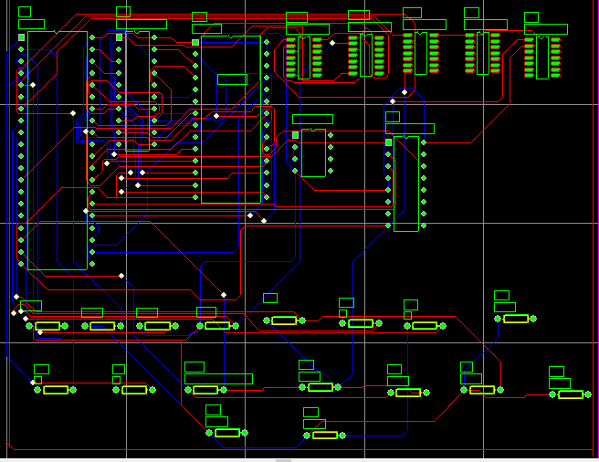

问题分析
（实验过程中遇到的问题及解决方法）
1、原理图中元件要编号。
2、调入原理图NET文件后，常见的错误为封装未填或不对，可以通过生成的错误信息文件来检查。
3、可以先不画轮廓，待调入原理图NET文件正确无误后再画。如果没有轮廓，在布局和布线时将出错。
4、手工布局，也就是手工将每个元件移动到合适位置。通过元件移动来完成。
5、 注意检查布线图中是否有应连接管脚未曾连线，如果出现这种情况，需要回到原理图中进行修改并重新进行上述步骤。
6、如果原理图没有元件和封装的修改，而只是连线的修改，可以在布线完成后的图上，Unroute所有布线，然后重新调入NET文件，重利用原有布局。

实验三 步进电机原理及应用

原理总结
（该实验涉及的基本原理及其在实验中的使用方法）
1、本实验采用定时器中断实现，使用定时器时，首先应由外部条件得到要定时的时间长度t，如本实验中，就是根据要求的速度计算出的每一步之间的间隔。然后选择适当的定时器工作方式，去计算想要设定的计数器初值s，使用如下方程。
（2定时器最大位数 － s）× 定时周期 =t
定时周期 = 12/CPU晶振频率
（2定时器最大位数 － s）× 定时周期 =t
得到的s需要分成高8位和低8位，分别放入计数器THx和TLx中（x为0或1）。如果s为负数，说明需要的定时时间太长，即使定时器的最大时间也无法满足要求。这种情况下，需要加入软件循环才能实现。我们可以将需要的定时时间分成n份，利用定时器达到t/n的时间长度，然后在定时器处理程序中，累计某一变量，如果到达n，说明总的时间t已经达到。
要想使用定时器中断，除了上面的定时器初值设定外，还需要将其他相关的特殊功能寄存器也都设置好。如果使用方式0和方式1，不要忘记在计数结束后重新恢复计数器初值。

2、我们使用的单片机系统的频率是12M；步进电机转动一周需要24步。
本步进电机实验板，使用FAN8200作为驱动芯片。CPU通过如下4个引脚与FAN8200相连，即：
CPU | FAN8200
P1.1 | CE1
P1.4 | CE2
P3.2 | IN1
P1.0 | IN2

3、本实验使用简单的双四拍工作模式即可，这也是FAN8200比较方便的工作方式。只要将CE1和CE2分别置为高，然后IN1和IN2按照预定的脉冲输出，即01->11->10->00->01这个循环构成一个方向旋转的输出脉冲，将此序列翻转，就是相反方向的输出脉冲。

4、数码管显示：
本开发平台有3个数码管，使用串行方式连接在一起，具体电路参见实验原理。要想输出一个字形码，就需要从高位到低位依次向移位寄存器输出8个比特。移位寄存器的数据线和时钟线分别接到单片机的P4.5和P4.4管脚，可以使用MCS-51里面的位操作指令进行输出。连续输出3个字形，24个bit之后，欲显示的字形将稳定地显示在数码管上，程序可以转而执行其他工作。
七段字形的编码方式需要通过实验获得。这些编码作为程序中的常数，使用DB命令存放。在程序中，需要将数值转换为相应的字形编码，可以使用MOVC指令来完成。

5、74HC164是高速CMOS 器件。74HC164是8位边沿触发式移位寄存器，串行输入数据，然后并行输出。数据通过两个输入端（A或B）之一串行输入；任一输入端可以用作高电平使能端，控制另一输入端的数据输入。两个输入端或者连接在一起，或者把不用的输入端接高电平，一定不要悬空。

6、时钟 (CLK) 每次由低变高时，数据右移一位，输入到Q0，Q0 是两个数据输入端（A和B）的逻辑与，它将上升时钟沿之前保持一个建立时间的长度。

7、主复位(CLR)输入端上的一个低电平将使其它所有输入端都无效，同时非同步地清除寄存器，强制所有的输出为低电平。

8、采用3个74HC164级联控制三个数码管的显示，具体实验原理如下图所示。其中使用单片机P4.5作为模拟串口数据，使用P4.4模拟串口时钟，CLR端接高电平。使用上一个74HC164的Q7作为下一个74HC164的输入端。

实验涉及到原理图：
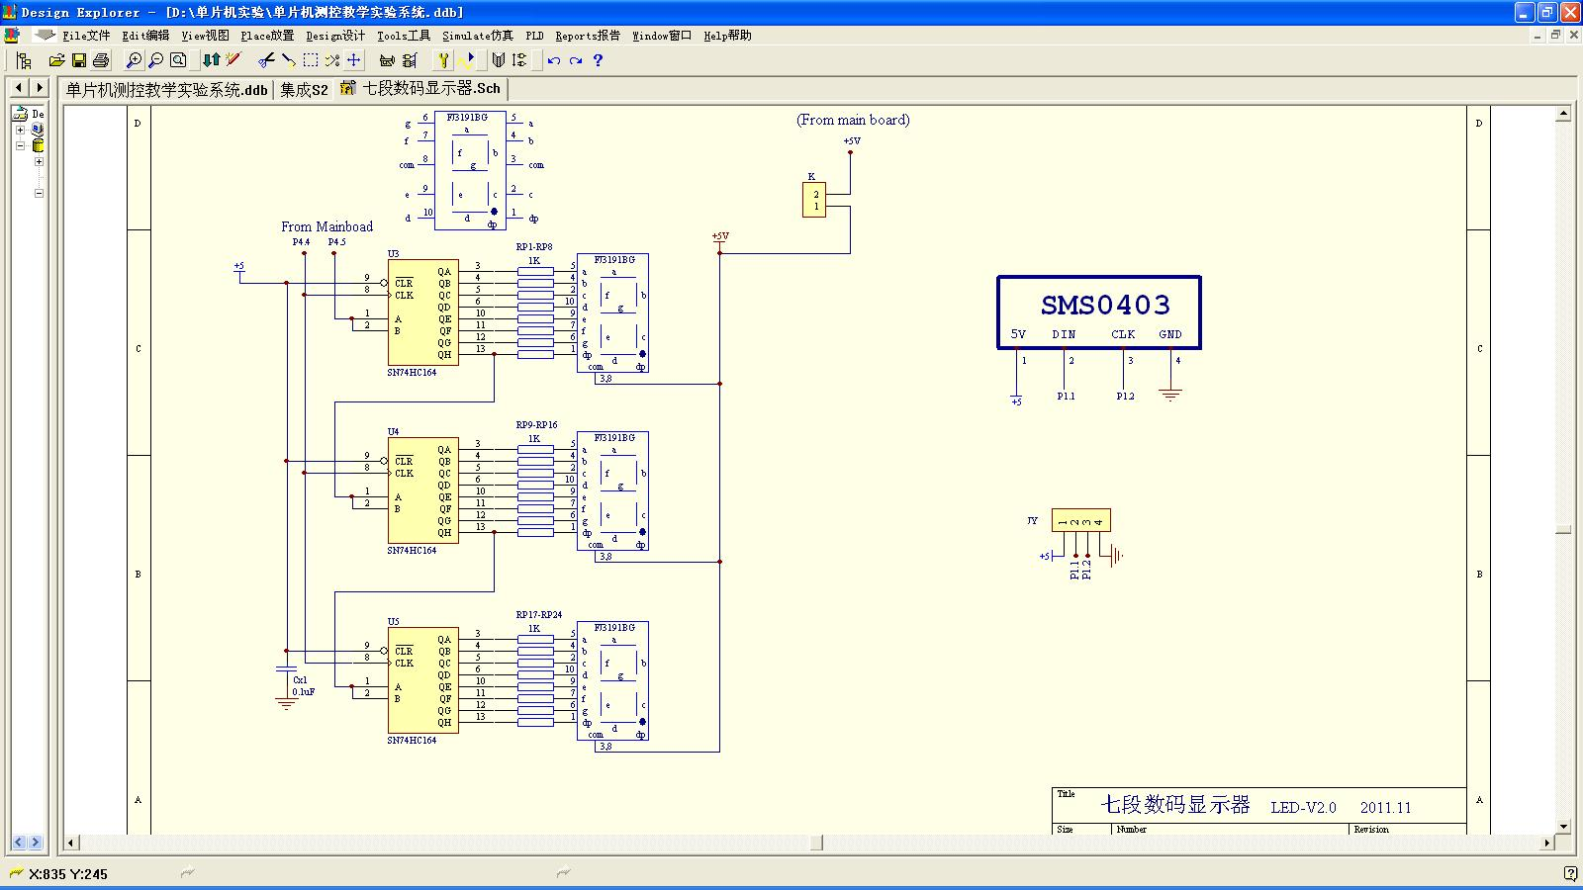

程序分析
（程序设计的思路、程序代码+注释）

ORG 0000H
LJMP START
ORG 000BH ;T0中断服务程序
LJMP T0_INT
ORG 0040H

START:
P4 EQU 0C0H ;P4地址
P4SW EQU 0BBH ;P4方式控制字地址
;MOV P4,#0FFH
CLK EQU P4.4
DAT EQU P4.5
MOV P4SW,#30H

SWH1 EQU P3.6 ;S1
SWH2 EQU P3.7 ;S2
IN1 EQU P3.2
IN2 EQU P1.0
CE1 EQU P1.3
CE2 EQU P1.4

;MOV SP,#60H
MOV DPTR,#TABLE

MOV R0,#0
MOV R1,#0
MOV R2,#0
MOV R3,#50
MOV R5,#1
MOV R6,#1;从11开始

SETB CE1 ;双四拍工作模式,只要将CE1和CE2分别置为高
SETB CE2
SETB EA ;EA是整个CPU 的中断允许标志。当EA＝1时，CPU可以响应中断；
SETB ET0 ;ET1和ET0是T1和T0的中断允许位

MOV TMOD,#01H;T0计数器，方式1
MOV TL0,#3EH
MOV TH0,#5DH;计数初值
SETB TR0 ;运行控制位TR0和TR1分别控制两个定时器是否允许计数

LL1: LJMP LL1

;...............中断服务程序.....................
T0_INT:
PUSH ACC
;PUSH PSW
;PUSH DPL
;PUSH DPH
CLR TR0
MOV TL0,#3EH
MOV TH0,#5DH;计数初值
SETB TR0
DJNZ R3,IEND

JNB SWH1,V1;为0跳转（SWH1按下）
MOV R3,#5;慢速
JMP V2
V1: MOV R3,#1;快速

V2: LCALL DISPLAY;显示步数
LCALL STEP;电机转动

IEND:
;POP DPH
;POP DLH
;POP PSW
POP ACC
RETI

;...............取段码 显示数字..............................
DISPLAY:
MOV A,R0
MOVC A,@A+DPTR
LCALL SENDNUM

MOV A,R1
MOVC A,@A+DPTR
LCALL SENDNUM

MOV A,R2
MOVC A,@A+DPTR
LCALL SENDNUM

RET

;.....................按位送数............................
SENDNUM:
MOV R4,#8
SE1: CLR CLK
RLC A
MOV DAT,C
SETB CLK
DJNZ R4,SE1

RET

STEP:
JB SWH2,SHUN;按下，跳转，顺时针

;.......................逆时针...........................
CJNE R5,#1,N1;R5不为1转移(R5==0)
CJNE R6,#1,N3;R6不为1转移(R6==0)
CLR IN1;(R5==1,R6==1)
SETB IN2;送01
MOV R5,#0
MOV R6,#1
LJMP ST0

N1: CJNE R6,#1,N2;R6不为1转移(R6==0)
CLR IN1;(R5==0,R6==1)
CLR IN2;送00
MOV R5,#0
MOV R6,#0
LJMP ST0

N2: SETB IN1;(R5==0,R6==0)
CLR IN2;送10
MOV R5,#1
MOV R6,#0
LJMP ST0

N3: SETB IN1;(R5==1,R6==0)
SETB IN2;送11
MOV R5,#1
MOV R6,#1
LJMP ST0

;.....................顺时针...........................
SHUN:
CJNE R5,#1,SH1;R5不为1转移(R5==0)
CJNE R6,#1,SH3;R6不为1转移(R6==0)
SETB IN1;(R5==1,R6==1)
CLR IN2;送10
MOV R5,#1
MOV R6,#0
LJMP ST0

SH1: CJNE R6,#1,SH2;R6不为1转移(R6==0)
SETB IN1;(R5==0,R6==1)
SETB IN2;送11
MOV R5,#1
MOV R6,#1
LJMP ST0

SH2: CLR IN1;(R5==0,R6==0)
SETB IN2;送01
MOV R5,#0
MOV R6,#1
LJMP ST0

SH3: CLR IN1;(R5==1,R6==0)
CLR IN2;送00
MOV R5,#0
MOV R6,#0
LJMP ST0

;...................增加步数...........................
ST0: INC R0
CJNE R0,#10,ST1
MOV R0,#0
INC R1
ST1: CJNE R1,#10,ST2
MOV R1,#0
INC R2
ST2: CJNE R2,#10,ST3
MOV R2,#0

ST3: RET

;...................段码表......................................
TABLE:
DB 0C0H,0F9H,0A4H,0B0H,99H,92H,82H,0F8H,80H,90H

END

问题分析
（实验过程中遇到的问题及解决方法）
1、开始时程序无法正常运行
解决办法：发现P4口没有正常定义为接口。加上对P4SW接口的正确定义。

实验四 LED点阵显示屏

原理总结
（该实验涉及的基本原理及其在实验中的使用方法）

- 高亮度LED发光管构成点阵，通过编程控制可以显示中英文字符、图形及视频动态图形。所显示字符的点阵数据可以自行编写（即直接点阵画图），也可从标准字库（如ASC16、HZ16）中提取。后者需要正确掌握字库的编码方法和字符定位的计算。

2、实验用的LED点阵显示屏为16*16点阵。行和列分别使用两个移位寄存器作为输出。
当移位寄存器输出的第i行为0，第j列为1时点亮点(i,j)。
为了能够显示出一个点阵字型，需要进行循环扫描，也就是每一次只点亮一行，然后在列上输出该列对应的16个点阵值。
输出一行后暂停一段时间，输出下一行。为了达到较好的显示效果，整屏总的扫描时间不高于40ms。上述过程中行列可以互换。

3、实验中使用的移位寄存器是74HC595，它是一个同时具有串行移位和输出锁存驱动功能的器件。74HC595是具有8位移位寄存器和一个存储器，三态输出功能。 移位寄存器和存储器是分别的时钟。

4、数据在SRCK（移位寄存器时钟输入）的上升沿输入到移位寄存器中，在RCK（存储器时钟输入）的上升沿输入到存储寄存器中去。
移位寄存器有一个串行移位输入（行Dx（P00）、列Dy(P03)），和一个串行输出（QH）,和一个异步的低电平复位，存储寄存器有一个并行8位的，具备三态的总线输出，当使能 （P02和P07为低电平）时，存储寄存器的数据输出到总线。

5、在控制74HC595时，首先将数据放到串行输入的SI端，然后在串行时钟SRCK上产生一个脉冲，即可输出一个bit，重复以上步骤16次，输出所有列值。
然后给存储器时钟RCK一个脉冲，将串行数据锁存起来。将使能端 输出低电平，驱动到LED点阵上。
行的输出每次只移位一次，并重新锁存即可。

本实验涉及到的电路原理图：
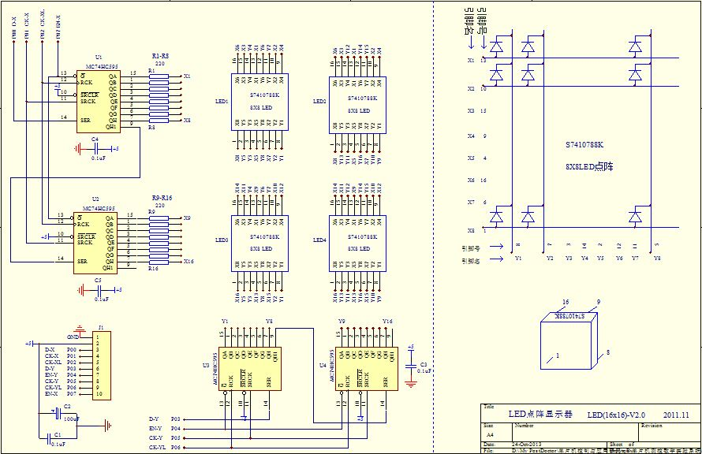

程序分析
（程序设计的思路、程序代码+注释）
ORG 000H
LJMP START
ORG 0040H

START:
DX EQU P0.0 ;行数据口
DY EQU P0.3 ;列数据口
CLKYWX EQU P0.1 ;行移位寄存器时钟
CLKYWY EQU P0.5 ;列移位寄存器时钟
CLKCCX EQU P0.2 ;行存储器时钟
CLKCCY EQU P0.6 ;列存储器时钟

OUTX EQU P0.7 ;行输出使能
OUTY EQU P0.4 ;列输出使能

;.................................................................

SM: ;无限循环

MOV R0,#0
MOV R1,#1

MOV R4, #1 ;table高8位指针
MOV R5, #0 ;table低8位指针

;................逐行扫描..........................................

MOV R3,#16 ;扫描16次
SM16: SETB OUTX ;行输出使能置高电平
SETB OUTY ;列输出使能置高电平

;................送行扫描码........................................
CLR CLKCCX ;列存储器时钟置低电平

MOV DPTR,#TABLE1

MOV A,R0
MOVC A,@A+DPTR
MOV R6,#8
YW1: CLR CLKYWX
RLC A
MOV DX,C
SETB CLKYWX ;将高8位列选码按位送入到移位寄存器中
DJNZ R6,YW1

MOV A,R1
MOVC A,@A+DPTR
MOV R6,#8
YW0: CLR CLKYWX
RLC A
MOV DX,C
SETB CLKYWX ;将低8位列选码按位送入到移位寄存器中
DJNZ R6,YW0

SETB CLKCCX ;将移位寄存器中的数据送到存储器中

CLR OUTX ;将行输出使能置低电平

;...................送列扫描码...................................

CLR CLKCCY ;列存储器时钟置低电平

MOV DPTR,#TABLE

MOV A,R4
MOVC A,@A+DPTR
MOV R6,#8
YW3: CLR CLKYWY
RRC A
MOV DY,C
SETB CLKYWY ;将高8位列选码按位送入到移位寄存器中
DJNZ R6,YW3

MOV A,R5
MOVC A,@A+DPTR
MOV R6,#8
YW2: CLR CLKYWY
RRC A
MOV DY,C
SETB CLKYWY ;将低8位列选码按位送入到移位寄存器中
DJNZ R6,YW2

SETB CLKCCY ;将移位寄存器中的数据送到存储器中

CLR OUTY ;将列输出使能置低电平

LCALL DELAY1

;.....................更新扫描码........................................

INC R0
INC R0
INC R1
INC R1

INC R4 ;TABLE指针R4，R5分别加2
INC R4
INC R5
INC R5

DJNZ R3,SM16 ;进行下一次扫描

LJMP SM ;重新扫描

;......................延时函数...........................................

DELAY1:
MOV R6,#20
DEL1: MOV R2,#20
DEL2: DJNZ R2,DEL2
DJNZ R6,DEL1
RET

;.......................扫描码表.........................................

TABLE:

张(0) 莞(1) 佳(2)

DB 40H,00H,47H,C2H,44H,41H,44H,42H,7CH,7CH,01H,00H,01H,00H,FFH,FFH;
DB 01H,02H,05H,84H,09H,60H,11H,10H,61H,08H,01H,04H,01H,02H,00H,00H;"张",0

DB 20H,00H,21H,21H,26H,21H,24H,A2H,F4H,A4H,24H,B8H,34H,A0H,2CH,A0H;
DB 24H,A0H,24H,BEH,F4H,A1H,24H,21H,25H,21H,26H,27H,20H,00H,00H,00H;"莞",1

DB 00H,80H,01H,00H,06H,00H,1FH,FFH,E2H,02H,02H,02H,22H,22H,22H,22H;
DB 22H,22H,FEH,FEH,22H,22H,22H,22H,22H,22H,22H,22H,02H,02H,00H,00H;"佳",2

DB 40H,00H,47H,C2H,44H,41H,44H,42H,7CH,7CH,01H,00H,01H,00H,FFH,FFH;
DB 01H,02H,05H,84H,09H,60H,11H,10H,61H,08H,01H,04H,01H,02H,00H,00H;"张",0

TABLE1:

DB 80H,00H
DB 40H,00H
DB 20H,00H
DB 10H,00H
DB 08H,00H
DB 04H,00H
DB 02H,00H
DB 01H,00H

DB 00H,80H
DB 00H,40H
DB 00H,20H
DB 00H,10H
DB 00H,08H
DB 00H,04H
DB 00H,02H
DB 00H,01H

END

问题分析
（实验过程中遇到的问题及解决方法）

1、在所有的字显示结束后，后面出现一串乱码（一条斜杠或者是）。
调整“在所有字显示完毕后”控制归零的那一条语句，计算显示三个字码需要的正确长度。
2、字码飘过速度太快。
解决方法：调整延时程序。
- 字码显示不清楚
解决办法：修改试验程序使其能清晰显示。

实验五 重量测量（液晶显示）

原理总结
（该实验涉及的基本原理及其在实验中的使用方法）
1、在液晶显示中，自定义图形和文字的字模对应的字节表需要使用专门的字模软件来生成。可以使用PCtoLCD2002字模软件提取。

2、字符点阵等数据，需要定义在code数据段中，具体原理参见示例程序设计部分。

3、向LCM输出一个命令或数据时，应当在选通信号为高时准备好数据，然后延迟若干指令周期，再将选通信号置为低。

4、与A/D转换相关的寄存器
ADC_POWER：ADC电源控制位，0关1开。
SPEED1,SPEED0：模数转换器速度控制位，控制A/D转换所需时间。
ADC_FLAG：模数转换结束标志位，AD转换完后，ADC_FLAG=1，一定要软件清0。
ADC_START：模数转换器（ADC）转换启动控制位，1开始转换，转换结束后为0。
CHS2/CHS1/CHS0：模拟输入通道选择，选择使用P1.0~P1.7作为A/D输入。
ADC_RES、ADC_RESL： A/D转换结果寄存器，是特殊功能寄存器，用于保存A/D转换结果。
IE：中断允许寄存器（可位寻址）
EA：CPU的中断开放标志，EA=1，CPU开放中断，EA=0，CPU屏蔽所有中断申请。
EADC：A/D转换中断允许位。1允许0禁止。
IPH：中断优先级控制寄存器高（不可位寻址）。
IP：中断优先级控制寄存器低（可位寻址）。

- 重量传感器采用压敏电阻。利用压敏电阻采集应变,产生变化的阻值。利用放大电路将其转化为电压值，通过数模转换将电压值转化成CPU处理的数字信号。传感器根据编制的程序将数字信号转换为砝码重量显示输出。

液晶显示屏硬件说明：

 | 引脚特性如下表所示：
 | 引脚名称 | 级别 |  | 引脚功能描述
 | CS1 | H/L |  | 片选信号，当/CS1=L 时,液晶左半屏显
 | CS1 | H/L |  | 示
 | CS2 | H/L |  | 片选信号，当/CS2=L 时,液晶右半屏显
 | CS2 | H/L |  | 示
 | VSS | 0V |  | 电源地
 | VDD | +5V |  | 电源电压
 | V0 | 0 至‐10V |  | LCD 驱动负电压，要求 VDD‐VLCD=10V
 | RS | H/L |  | 寄存器选择信号
 | R/W | H/L |  | 读/写操作选择信号
 | E | H/L |  | 使能信号
 | DB0
 | DB1
 | DB2
 | DB3 | H/L |  | 八位三态并行数据总线
 | DB4 | H/L |  | 八位三态并行数据总线
 | DB5
 | DB6
 | DB7
 | RES | H/L |  | 复位信号，低电平有效
 | VOUT | ‐10V |  | 输出‐10V 的负电压（单电源供电）
 | LED+(EL) | +5V |  | 背光电源,Idd≤960mA
 | LED‐(EL) | 0V |  | 背光电源,Idd≤960mA

YM12864C 的液晶分为左边和右边两个 64×64 的子屏，分别通过 CS1 和 CS2 选通，每个子屏相应的内部寄存器是相互独立的。在一个时刻只能选择一个子屏操作。

LCM的内部寄存器：

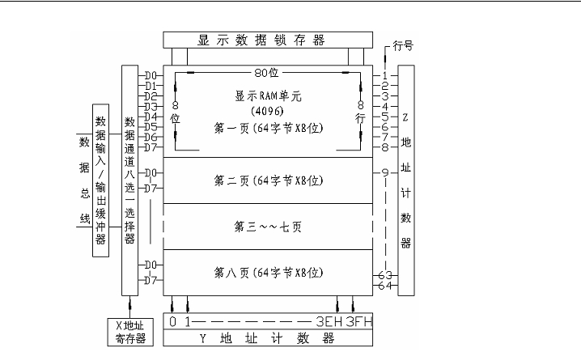

本实验涉及到原理图：
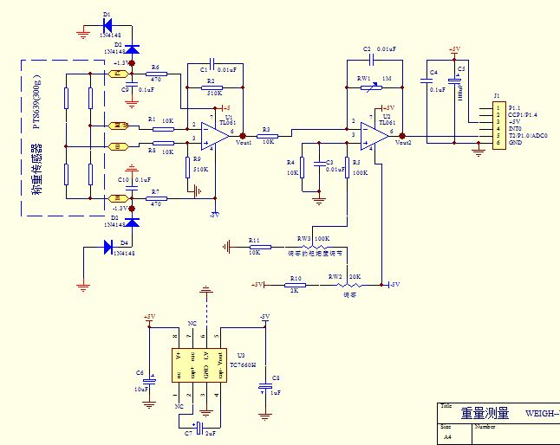

程序分析
（程序设计的思路、程序代码+注释）

#include <reg52.h>
#include <intrins.h>
#define uchar unsigned char
#define uint unsigned int
sbit CS1=P1^7;///左半边
sbit CS2=P1^6;///右半边
sbit E=P3^3;///使能信号
sbit RW=P3^4;///读写操作选择
sbit RS=P3^5;///寄存器选择(数据/指令)
sbit RES=P1^5;///复位 低电平有效
sbit BUSY=P2^7;
/**Declare SFR associated with the ADC */
sfr ADC_CONTR = 0xBC; ///ADC control register
sfr ADC_RES = 0xBD; ///ADC hight 8-bit result register
sfr ADC_LOW2 = 0xBE; ///ADC low 2-bit result register
sfr P1ASF = 0x9D; ///P1 secondary function control register
sfr AURX1 = 0xA2; ///AURX1中的ADRJ位用于转换结果寄存器的数据格式调整控制

/**Define ADC operation const for ADC_CONTR*/
#define ADC_POWER 0x80 ///ADC power control bit
#define ADC_FLAG 0x10 ///ADC complete flag
#define ADC_START 0x08 ///ADC start control bit
#define ADC_SPEEDLL 0x00 ///540 clocks
#define ADC_SPEEDL 0x20 ///360 clocks
#define ADC_SPEEDH 0x40 ///180 clocks
#define ADC_SPEEDHH 0x60 ///90 clocks
uchar ch = 0; ///ADC channel NO.0
uchar code zima[20][32]=
{
0x00,0x00,0xC0,0xE0,0x30,0x10,0x08,0x08,0x08,0x08,0x08,0x18,0x30,0xE0,0xC0,0x00,
0x00,0x00,0x07,0x0F,0x18,0x10,0x20,0x20,0x20,0x20,0x20,0x10,0x18,0x0F,0x07,0x00,///*"0"*0/

0x00,0x00,0x00,0x10,0x10,0x10,0x10,0xF0,0xF8,0x00,0x00,0x00,0x00,0x00,0x00,0x00,
0x00,0x00,0x00,0x20,0x20,0x20,0x20,0x3F,0x3F,0x20,0x20,0x20,0x20,0x00,0x00,0x00,///*"1"*1/

0x00,0x00,0x60,0x50,0x10,0x08,0x08,0x08,0x08,0x08,0x08,0x98,0xF0,0x70,0x00,0x00,
0x00,0x00,0x20,0x30,0x28,0x28,0x24,0x24,0x22,0x22,0x21,0x20,0x30,0x18,0x00,0x00,///*"2"*2/

0x00,0x00,0x30,0x30,0x08,0x08,0x88,0x88,0x88,0x88,0x58,0x70,0x30,0x00,0x00,0x00,
0x00,0x00,0x18,0x18,0x20,0x20,0x20,0x20,0x20,0x20,0x31,0x11,0x1F,0x0E,0x00,0x00,///*"3"*3/

0x00,0x00,0x00,0x00,0x00,0x80,0x40,0x20,0x10,0xF0,0xF8,0xF8,0x00,0x00,0x00,0x00,
0x00,0x04,0x06,0x05,0x05,0x04,0x24,0x24,0x24,0x3F,0x3F,0x3F,0x24,0x24,0x24,0x00,///*"4"*4/

0x00,0x00,0x00,0xC0,0x38,0x88,0x88,0x88,0x88,0x88,0x88,0x88,0x08,0x08,0x00,0x00,
0x00,0x00,0x18,0x29,0x21,0x20,0x20,0x20,0x20,0x20,0x30,0x11,0x1F,0x0E,0x00,0x00,///*"5"*5/

0x00,0x00,0x80,0xE0,0x30,0x10,0x98,0x88,0x88,0x88,0x88,0x88,0x98,0x10,0x00,0x00,
0x00,0x00,0x07,0x0F,0x19,0x31,0x20,0x20,0x20,0x20,0x20,0x20,0x11,0x1F,0x0E,0x00,///*"6"*6/

0x00,0x00,0x30,0x18,0x08,0x08,0x08,0x08,0x08,0x88,0x48,0x28,0x18,0x08,0x00,0x00,
0x00,0x00,0x00,0x00,0x00,0x00,0x38,0x3E,0x01,0x00,0x00,0x00,0x00,0x00,0x00,0x00,///*"7"*7/

0x00,0x00,0x70,0x70,0xD8,0x88,0x88,0x08,0x08,0x08,0x08,0x98,0x70,0x70,0x00,0x00,
0x00,0x0C,0x1E,0x12,0x21,0x21,0x20,0x21,0x21,0x21,0x23,0x12,0x1E,0x0C,0x00,0x00,///*"8"*8/

0x00,0xE0,0xF0,0x10,0x08,0x08,0x08,0x08,0x08,0x08,0x18,0x10,0xF0,0xC0,0x00,0x00,
0x00,0x00,0x11,0x33,0x22,0x22,0x22,0x22,0x22,0x32,0x11,0x1D,0x0F,0x03,0x00,0x00,///*"9"*9/

0x08,0x08,0x0A,0xEA,0xAA,0xAA,0xAA,0xFF,0xA9,0xA9,0xA9,0xE9,0x08,0x08,0x08,0x00,
0x40,0x40,0x48,0x4B,0x4A,0x4A,0x4A,0x7F,0x4A,0x4A,0x4A,0x4B,0x48,0x40,0x40,0x00,///*"重"*10/

0x40,0x40,0x40,0xDF,0x55,0x55,0x55,0xD5,0x55,0x55,0x55,0xDF,0x40,0x40,0x40,0x00,
0x40,0x40,0x40,0x57,0x55,0x55,0x55,0x7F,0x55,0x55,0x55,0x57,0x50,0x40,0x40,0x00,///*"量"*11/

0x00,0x00,0x00,0x00,0x00,0x00,0xC0,0xC0,0xC0,0xC0,0x00,0x00,0x00,0x00,0x00,0x00,
0x00,0x00,0x00,0x00,0x00,0x00,0x30,0x30,0x30,0x30,0x00,0x00,0x00,0x00,0x00,0x00,///*":"*12/

0x00,0x04,0x04,0xE4,0x24,0x24,0x24,0x3F,0x24,0x24,0x24,0xE4,0x04,0x04,0x00,0x00,
0x00,0x00,0x80,0x43,0x31,0x0F,0x01,0x01,0x01,0x3F,0x41,0x43,0x40,0x40,0x70,0x00,///*"克"*13/

};
void send_byte(uchar dat ,uchar cs1,uchar cs2);
void send_all(uint page,uint lie,uint offset);
void delay(uint x);
void init_adc();
void init_yejing();
void calibrate();
int get_ad_result();
void clearscreen();
int cweight;
int weight;
void main()
{
init_yejing();
init_adc();
calibrate();///校准
while(1)
{
weight=(get_ad_result()-cweight-70)/2;
weight += weight/10;///真实重量
clearscreen();
send_all(1,1,10);///重
send_all(1,2,11);///量
send_all(1,3,12);///:
send_all(4,3,weight/100);///百
send_all(4,4,(weight/10)%10);///十
send_all(4,5,weight%10);///个
send_all(4,6,13);///克

delay(50000);

}

}
void init_yejing()
{
send_byte(192,1,1);///设置起始行
send_byte(63,1,1);///打开显示开关
}

void send_byte(uchar dat,uchar cs1,uchar cs2)
{
P2=0xff;
CS1=cs1; CS2=cs2;
RS=0; RW=1; E=1;
while(BUSY) ;

///送数据或控制字
E=0;
RS=!(cs1&&cs2),RW=0;
P2=dat;
E=1; delay(3); E=0;

CS1=CS2=0;
}

void send_all(uint page,uint lie,uint offset)
{
uint i,j,k=0;
for(i=0;i<2;++i)
{
send_byte(184+i+page,1,1);///选择页面
send_byte(64+lie*16-(lie>3)*64,1,1);///选择列号
for(j=0;j<16;++j)
send_byte(zima[offset][k++],lie<4,lie>=4);///送数
}
}

void init_adc()
{
P1ASF = 1; ///Set P1.0 as analog input port
AURX1 |= 0X04; ///AURX1中的ADRJ位用于转换结果寄存器的数据格式调整控制

ADC_RES = ADC_LOW2 = 0; ///Clear previous result

ADC_CONTR = ADC_POWER | ADC_SPEEDLL | ADC_START | ch; ///ch=0 ADC channel NO.0
delay(4); ///ADC power-on delay and Start A/D conversion
}

int get_ad_result()
{
int ADC_result;
ADC_RES = ADC_LOW2 = 0; ///Clear previous result
ADC_CONTR = ADC_POWER | ADC_SPEEDLL | ch | ADC_START;
_nop_(); _nop_(); _nop_(); _nop_(); _nop_(); _nop_(); ///Must wait before inquiry
while (!(ADC_CONTR & ADC_FLAG)); ///Wait complete flag
ADC_result = (ADC_RES & 0x03) *256 + ADC_LOW2;///ADC_RES中存高2位
ADC_CONTR &= ~ADC_FLAG; ///Close ADC flag位置0
return ADC_result; ///Return ADC result

}

void calibrate()
{
cweight=(get_ad_result()-0)/2;
}

void delay(uint x)
{
while(x--) ;
}

void clearscreen()
{
int i,j;
for(i=0;i<8;++i)
{
send_byte(184+i,1,1);///页
send_byte(64,1,1);///列
for(j=0;j<64;++j)
{
send_byte(0x00,0,1);
send_byte(0x00,1,0);
}
}
}

问题分析
（实验过程中遇到的问题及解决方法）

液晶屏上显示的重量与砝码实际的重量之间存在较大误差
通过一次次调整主函数中weight的值和调整单片机上的旋钮来使最终的显示结果与实际结果较为接近。

实验六 直流电机脉宽调制调速

原理总结
（该实验涉及的基本原理及其在实验中的使用方法）
1、对于直流电机来说，其转速由输入电压决定，因此具有平滑调速的效果；相比而言，交流电机的转速由交流电频率和电机结构决定，难以改变速度。当然，交流电机构造简单，没有换向器，所以容易制造高转速、高电压、大电流、大容量的电机；而直流电机一般用在负荷小，但要求转速连续可调的场合，如伺服电机。

2、脉宽调制（Pulse Width Modulation，PWM）是一种能够通过开关量输出达到模拟量输出效果的方法。使用PWM可以实现频率调制、电压调制等效果，并且需要的外围器件较少，特别适合于单片机控制领域。这里只关心通过PWM实现电压调制，从而控制直流电机转速的效果。也称作脉宽调制调速。

3、PWM的基本原理是通过输出一个很高频率的0/1信号，其中1的比例为δ（也叫做占空比），在外围积分元件的作用下，使得总的效果相当于输出δ×A（A为高电平电压）的电压。通过改变占空比就可以调整输出电压，从而达到模拟输出并控制电机转速的效果
使用单片机实现PWM，就是根据预定的占空比δ来输出0和1，这里δ就是控制变量。最简单的办法就是以某个时间单位（如0.1ms，相当于10kHz）为基准，在前N段输出1，后M-N段输出0，总体的占空比就是N/M。这种方法由于0和1分布不均匀，所以要求基准频率要足够高，否则会出现颠簸现象。
要达到更稳定的效果，可以采用累加进位法如果将总的周期内的0和1均匀分散开。设置一个累加变量x，每次加N，若结果大于M，则输出1，并减去M；否则输出0。这样整体的占空比也是N/M。在实验中取M=256可以使程序更加简单。
另外，由于本实验板的设计，输出0使电机工作。因此对于本实验，上面所说的0和1要翻转过来用。

4、在本实验板中，电机每转动一次，与之相连的偏心轮将遮挡光电对管一次，因此会产生一个脉冲，送到INT0。要测量转速，既可以测量相邻两次中断之间的时间；也可以测量一秒种之内发生的中断次数。显然，后一种方法更加简单。
进行转速控制时，涉及到三个变量：预期转速，实际转速和控制变量。这里控制变量就是占空比。我们并不能够预先精确知道某个控制变量的值会导致多少的实际转速，因为这里有很多内部和外部因素起作用（如摩擦力，惯性等），但可以确定就是随着控制变量的增加，实际转速会增加。

5、反馈控制的基本原理就是根据实际结果与预期结果之间的差值，来调节控制变量的值。当实际转速高于预期转速时，我们需要减少控制变量，以降低速度；反之则需要调高控制变量

6、本实验的转速控制可以使用简单的比例控制算法，也就是当转速S大于预定值时，将输出0的个数减少；当转速小于预定值时，将输出0的个数增加。改变值正比于测量出的差值。也可自行使用其他更加复杂的算法。
实验中采用的电机最大转速在200转/s左右，转速小于40转/s左右将不稳定，可能会停转。

本实验涉及到电路原理图：
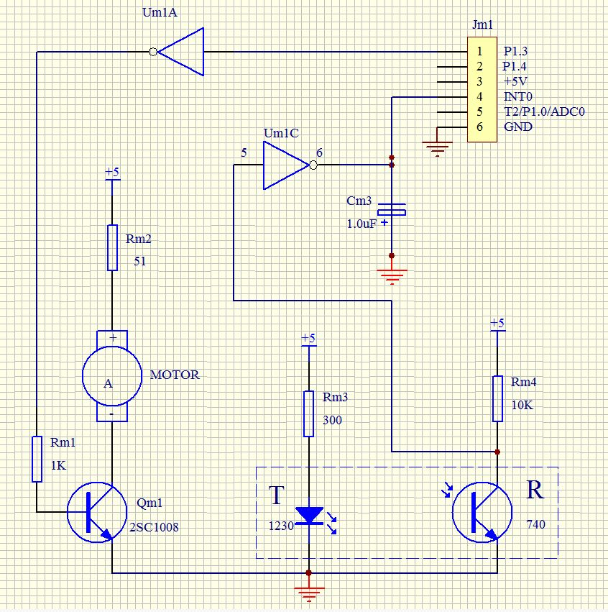

程序分析
（程序设计的思路、程序代码+注释）
#include <reg52.h>
#include <intrins.h>

#define uchar unsigned char
#define uint unsigned int

sfr P4=0xC0;
sfr P4SW=0xBB;
///sfr IE=0xA8; ///中断允许寄存器

sbit sclk=P4^4;
sbit sdata=P4^5;
sbit swh1=P3^6;
sbit swh2=P3^7;
sbit motor=P1^1;

uchar tab[15]=
{0xC0,0xF9,0xA4,0xB0,0x99,
0x92,0x82,0x0F8,0x80,0x90};

uchar tspeed=0;///累加转数
uchar cspeed=0;///当前速度
uchar xspeed=100;///期望速度

uchar t1_cnt=0; ///1s延时控制变量 50ms*20次
int N=100;///占空比
int M=256;
int X=0;///起始变量

init();
void sendbyte(uchar ch);
void display(uchar n);
void delay1();
void delay2();
//void ex_int0() interrupt 0 ;
//void t1_int() interrupt 3 ;
//void t0_int() interrupt 1 ;

uchar flag1=0;
uchar flag2=0;

void main()
{
init();
motor=0;
while(1)
{
display(cspeed);
delay2();
display(xspeed);
delay1();
}
}

init()
{
P4SW=0x30;

IT0=1; ///设置INT0为边沿触发

EA=1;
ET1=1;
ET0=1;
EX0=1; ///中断允许

TMOD=0x11; ///设置定时器0和定时器1的工作方式
TH1=0x3C;
TL1=0xB0; ///50ms计数值
TH0=0xFF;
TL0=0x9C; ///0.1ms计数值

TR0=1;
TR1=1; ///启动定时器
}

void ex_int0() interrupt 0 ///外部中断INT0
{
tspeed++;
}

void t1_int() interrupt 3 ///50ms定时器中断 T1
{
if(++t1_cnt<20)
{
if(swh1==0)
{
flag1=1;
}
if(swh1==1 && flag1==1)
{
xspeed++;
flag1=0;
}

if(swh2==0)
flag2=1;
if(swh2==1 && flag2==1)
{
xspeed--;
flag2=0;
}

return;
}
t1_cnt=0;
cspeed=tspeed;
tspeed=0;
if(cspeed>xspeed) N++;
if(cspeed<xspeed) N--;
}

void t0_int() interrupt 1 ///0.1ms定时器中断 T0
{
X+=N;
if(X>M)
{
motor=1; ///不转
X-=M;
}
else
motor=0; ///转
}

void sendbyte(uchar ch)
{
uchar shape,c;
shape=tab[ch];
for(c=0;c<8;c++)
{
sclk=0;
sdata=shape & 0x80;
sclk=1;
shape <<= 1;
}
}

void display(uchar n)
{
sendbyte(n%10); ///个
sendbyte((n/10)%10); ///十
sendbyte(n/100); ///百
}

void delay1()
{
int i,j;
for(i=0;i<1000;i++)
for(j=0;j<500;j++);
}

void delay2()
{
int i,j;
for(i=0;i<1000;i++)
for(j=0;j<1000;j++);
}

问题分析
（实验过程中遇到的问题及解决方法）

实验中转速改变时，增加减少速度慢
解决方案：调整N/M的值，即占空比。或调整改变N值的函数部分，使N值不是依次加一，而是改变成其他值，但会遇到无法稳定在期望转速的问题。

实验七 音频录制与播放、温度测量与控制（二选一）

原理总结
（该实验涉及的基本原理及其在实验中的使用方法）

1、本实验使用的DS18B20是单总线数字温度计，测量范围从—55℃到+125℃，增量值为0.5 ℃。

2、用于贮存测得的温度值的两个8位存贮器RAM 编号为0号和1号。
1号存贮器存放温度值的符号，如果温度为负（℃），则1号存贮器8位全为1，否则全为0。
0号存贮器用于存放温度值的补码LSB(最低位)的1表示0.5℃ 。

3、将存贮器中的二进制数求补再转换成十进制数并除以2，就得到被测温度值。

4、温度检测与控制系统由加热灯泡，温度二极管，温度检测电路，控制电路和继电器组成。温度二极管和加热灯泡封闭在一个塑料保温盒内，温度二极管监测保温盒内的温度，用温控实验板内部的A/D转换器ADC7109检测二极管两端的电压，通过电压和温度的关系，计算出盒内空气的实际温度。

5、本实验使用STC89C516RD+单片机实验板。单片机的P1.4与DS18B20的DQ引脚相连，进行数据和命令的传输。

6、单片机的P1.1连接热电阻。当P1.1为高电平时，加热热电阻。

7、温度控制的方法采用PID控制实现

本实验设备的原理图：
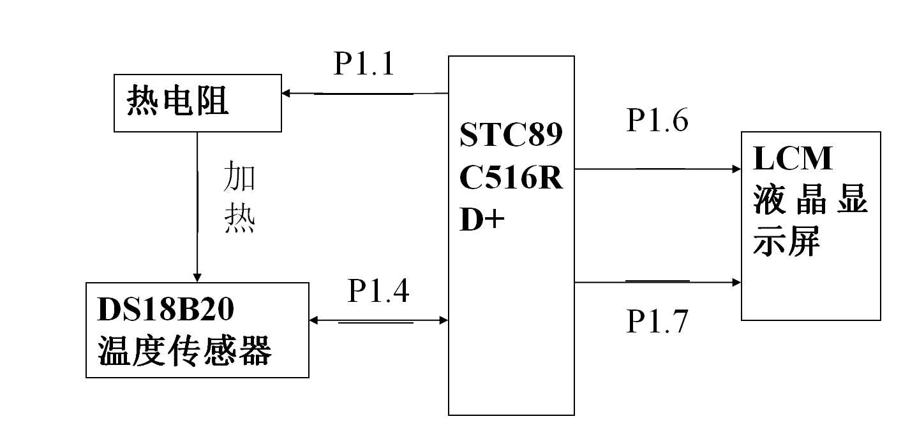

本实验示意电路原理图：
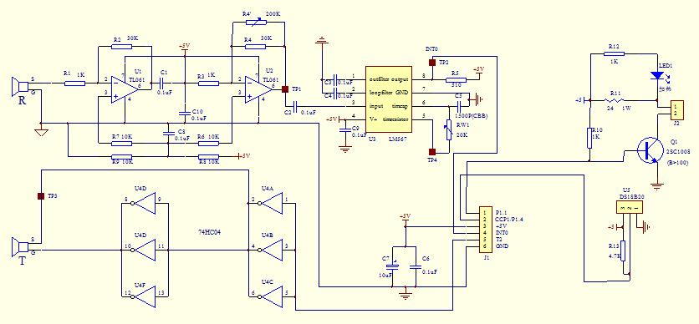

DS18B20工作过程如下：
初始化--ROM操作命令--存储器操作命令--处理数据。其中初始化序列过程如下：将DS18B20的数据总线拉低500微秒以上然后释放，收到信号后等待16-60微秒左右，之后发出60-240微秒的存在低脉冲，单片机收到此信号表示初始化成功。
ROM操作命令有：
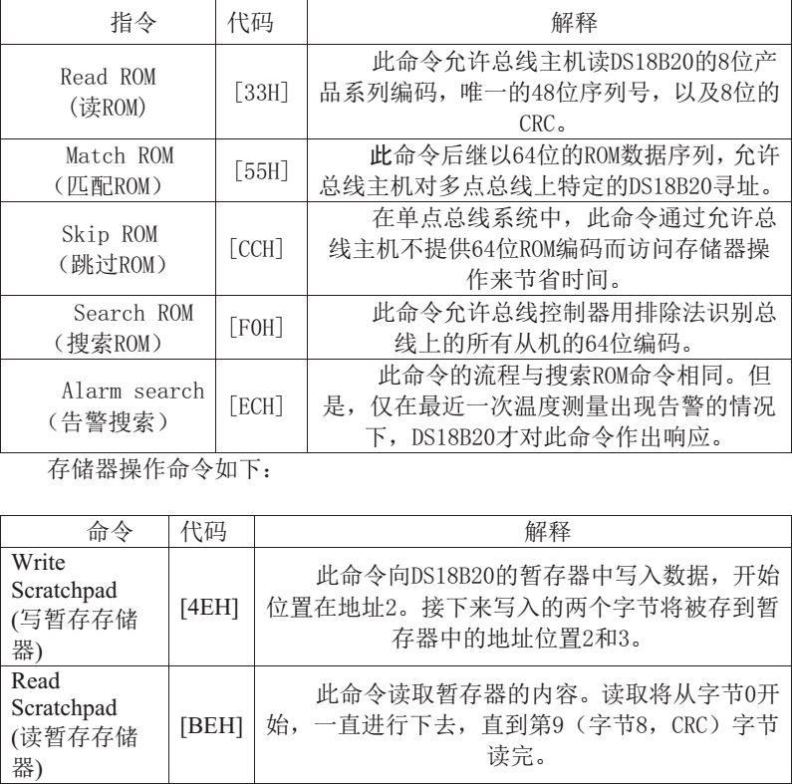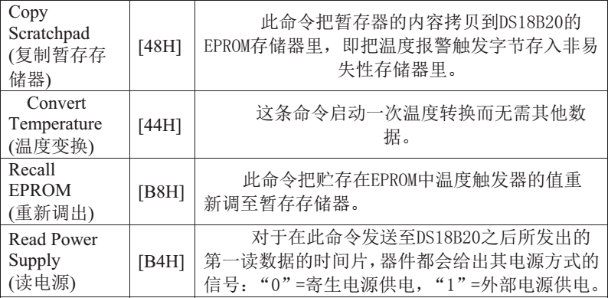

单片机控制完成温度转换和读取数据的流程如下：
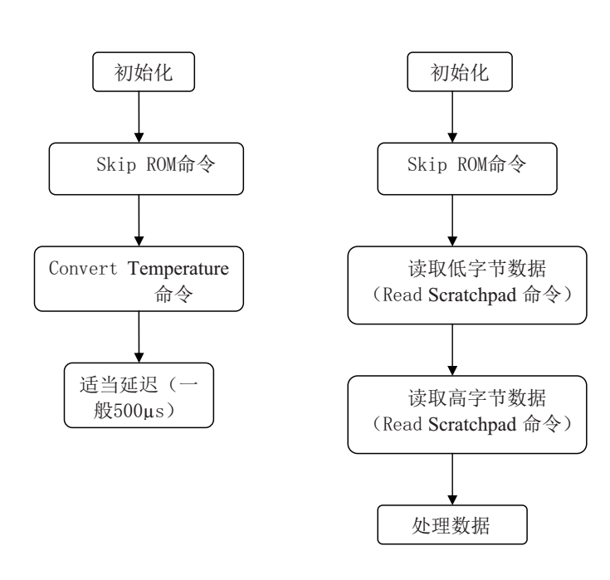
写操作(包括写指令)具体过程如下:
通过单总线采取移位的方式来向DS18B20写入数据，按照从低位到高位的顺序每次一位的方式写进去，需要满足写时间间隙的要求。在写数据时间隙的前15us数据总线需要是被单
片机拉置低电平，而后则将是芯片对总线数据的采样时间，采样时间在15 -60us，采样时间内如果单片机将总线拉高则表示写“1”，如果单片机将总线拉低则表示写“0”。每一位的发送都应该有一个至少15us的低电平起始位，随后的数据“0”或“1”应该在45u内完成。整个位的发送时间应该保持在60- 120uS，否则不能保证通信的正常。
读操作 (包括读数据)具体过程如下:
也是通过移位的方法从DS18B20中读取数据，按照从低位到高位的顺序每次一位的方式读入， 需要满足读时间间隙的要求。读时间隙时控制时的采样时间应该更加的精确才行，读
时间隙时也是必须先由单片机产生至少lus的低电平，表示读时间的起始。随后在总线被释放后的15us中DS18B20会发送内部数据位，这时单片机如果发现总线为高电平表示读出“1”，如果总线为低电平则表示读出数据“0”。
注意，必须在读间隙开始的15us 内读取数据位才可以保证通信的正确。
3. LCM的使用
YM12864C是一种图形点阵液晶显示器。它主要采用动态驱动原理由行驱动控制器和列驱动器两部分组成了128(列) X64(行)的全点阵液晶显示。此显示器采用了COB 的软封装方式，通过导电橡胶和压框连接LCD,使其寿命长，连接可靠。
YM12864C是全屏幕点阵，点阵数为128(列) X64(行)，可显示8(每行)x4(行)个(16X16点阵)汉字，也可完成图形，字符的显示。与CPU接口采用5条位控制总线和8位并行数据总线输入输出，适配M6800系列时序。内部有显示数据锁存器，自带上电复位电路。
一.硬件说明
引脚特性如下表所示:
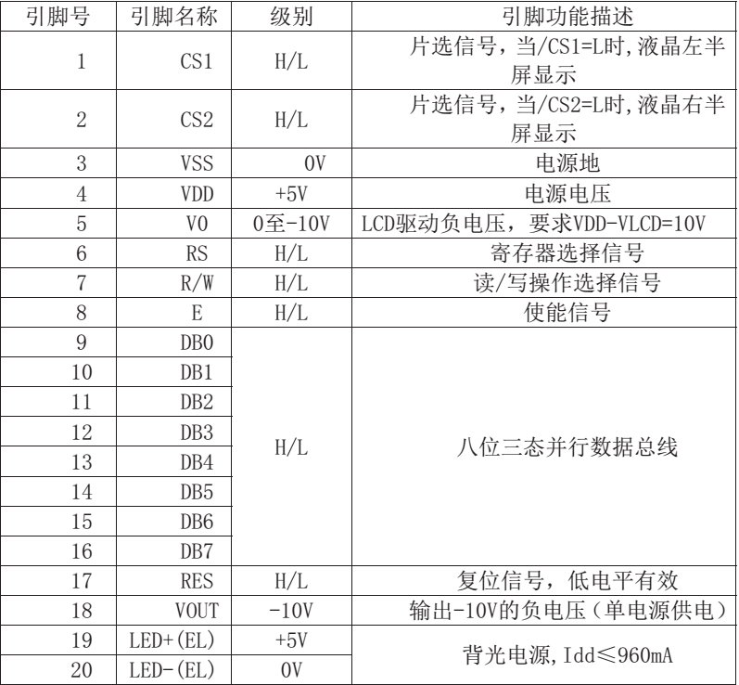

程序分析
（程序设计的思路、程序代码+注释）
#include <reg52.h>
#include <intrins.h>
#define uchar unsigned char
#define uint unsigned int
uchar code zima[20][32]=
{
0x00,0x00,0xC0,0xE0,0x30,0x10,0x08,0x08,0x08,0x08,0x08,0x18,0x30,0xE0,0xC0,0x00,
0x00,0x00,0x07,0x0F,0x18,0x10,0x20,0x20,0x20,0x20,0x20,0x10,0x18,0x0F,0x07,0x00,///*"0"*0/

0x00,0x00,0x00,0x10,0x10,0x10,0x10,0xF0,0xF8,0x00,0x00,0x00,0x00,0x00,0x00,0x00,
0x00,0x00,0x00,0x20,0x20,0x20,0x20,0x3F,0x3F,0x20,0x20,0x20,0x20,0x00,0x00,0x00,///*"1"*1/

0x00,0x00,0x60,0x50,0x10,0x08,0x08,0x08,0x08,0x08,0x08,0x98,0xF0,0x70,0x00,0x00,
0x00,0x00,0x20,0x30,0x28,0x28,0x24,0x24,0x22,0x22,0x21,0x20,0x30,0x18,0x00,0x00,///*"2"*2/

0x00,0x00,0x30,0x30,0x08,0x08,0x88,0x88,0x88,0x88,0x58,0x70,0x30,0x00,0x00,0x00,
0x00,0x00,0x18,0x18,0x20,0x20,0x20,0x20,0x20,0x20,0x31,0x11,0x1F,0x0E,0x00,0x00,///*"3"*3/

0x00,0x00,0x00,0x00,0x00,0x80,0x40,0x20,0x10,0xF0,0xF8,0xF8,0x00,0x00,0x00,0x00,
0x00,0x04,0x06,0x05,0x05,0x04,0x24,0x24,0x24,0x3F,0x3F,0x3F,0x24,0x24,0x24,0x00,///*"4"*4/

0x00,0x00,0x00,0xC0,0x38,0x88,0x88,0x88,0x88,0x88,0x88,0x88,0x08,0x08,0x00,0x00,
0x00,0x00,0x18,0x29,0x21,0x20,0x20,0x20,0x20,0x20,0x30,0x11,0x1F,0x0E,0x00,0x00,///*"5"*5/

0x00,0x00,0x80,0xE0,0x30,0x10,0x98,0x88,0x88,0x88,0x88,0x88,0x98,0x10,0x00,0x00,
0x00,0x00,0x07,0x0F,0x19,0x31,0x20,0x20,0x20,0x20,0x20,0x20,0x11,0x1F,0x0E,0x00,///*"6"*6/

0x00,0x00,0x30,0x18,0x08,0x08,0x08,0x08,0x08,0x88,0x48,0x28,0x18,0x08,0x00,0x00,
0x00,0x00,0x00,0x00,0x00,0x00,0x38,0x3E,0x01,0x00,0x00,0x00,0x00,0x00,0x00,0x00,///*"7"*7/

0x00,0x00,0x70,0x70,0xD8,0x88,0x88,0x08,0x08,0x08,0x08,0x98,0x70,0x70,0x00,0x00,
0x00,0x0C,0x1E,0x12,0x21,0x21,0x20,0x21,0x21,0x21,0x23,0x12,0x1E,0x0C,0x00,0x00,///*"8"*8/

0x00,0xE0,0xF0,0x10,0x08,0x08,0x08,0x08,0x08,0x08,0x18,0x10,0xF0,0xC0,0x00,0x00,
0x00,0x00,0x11,0x33,0x22,0x22,0x22,0x22,0x22,0x32,0x11,0x1D,0x0F,0x03,0x00,0x00,///*"9"*9/

0x08,0x08,0x0A,0xEA,0xAA,0xAA,0xAA,0xFF,0xA9,0xA9,0xA9,0xE9,0x08,0x08,0x08,0x00,
0x40,0x40,0x48,0x4B,0x4A,0x4A,0x4A,0x7F,0x4A,0x4A,0x4A,0x4B,0x48,0x40,0x40,0x00,///*"重"*10/

0x40,0x40,0x40,0xDF,0x55,0x55,0x55,0xD5,0x55,0x55,0x55,0xDF,0x40,0x40,0x40,0x00,
0x40,0x40,0x40,0x57,0x55,0x55,0x55,0x7F,0x55,0x55,0x55,0x57,0x50,0x40,0x40,0x00,///*"量"*11/

0x00,0x00,0x00,0x00,0x00,0x00,0xC0,0xC0,0xC0,0xC0,0x00,0x00,0x00,0x00,0x00,0x00,
0x00,0x00,0x00,0x00,0x00,0x00,0x30,0x30,0x30,0x30,0x00,0x00,0x00,0x00,0x00,0x00,///*":"*12/

0x00,0x04,0x04,0xE4,0x24,0x24,0x24,0x3F,0x24,0x24,0x24,0xE4,0x04,0x04,0x00,0x00,
0x00,0x00,0x80,0x43,0x31,0x0F,0x01,0x01,0x01,0x3F,0x41,0x43,0x40,0x40,0x70,0x00,///*"克"*13/

0x10,0x21,0x86,0x70,0x00,0x7E,0x4A,0x4A,0x4A,0x4A,0x4A,0x7E,0x00,0x00,0x00,0x00,
0x02,0xFE,0x01,0x40,0x7F,0x41,0x41,0x7F,0x41,0x41,0x7F,0x41,0x41,0x7F,0x40,0x00,///*"温",14*/

0x00,0x00,0xFC,0x04,0x24,0x24,0xFC,0xA5,0xA6,0xA4,0xFC,0x24,0x24,0x24,0x04,0x00,
0x80,0x60,0x1F,0x80,0x80,0x42,0x46,0x2A,0x12,0x12,0x2A,0x26,0x42,0xC0,0x40,0x00,///*"度",15*/

};

sbit CS1=P1^7;///左半边
sbit CS2=P1^6;///右半边
sbit E=P3^3;///使能信号
sbit RW=P3^4;///读写操作选择
sbit RS=P3^5;///寄存器选择(数据/指令)
sbit RES=P1^5;///复位 低电平有效
sbit BUSY=P2^7;

sbit De=P1^1; ///加热
sbit DQ=P1^4; ///DS18B20单数据总线
uchar TPH,TPL; ///温度值高位 低位
unsigned int t; ///温度值
unsigned int t1=30; ///目标温度值

sbit swh1=P3^6;
sbit swh2=P3^7;
uchar flag1=0;
uchar flag2=0;

void send_byte(uchar dat ,uchar cs1,uchar cs2);
void send_all(uint page,uint lie,uint offset);
void delay(uint x);
void init_yejing();
void clearscreen();

void DelayXus(uchar n); ///微秒级延时
void ow_rest(); ///复位
void write_byte(char dat);///写操作
unsigned char read_bit(void);///读操作

void main(void)
{
init_yejing();
t=0;
while(1)
{
if(swh1==0)
flag1=1;
if(swh1==1 && flag1==1)
{
t1++;
flag1=0;
}
if(swh2==0)
flag2=1;
if(swh2==1 && flag2==1)
{
t1--;
flag2=0;
}

if(t<t1)
De=1;
else
De=0;

ow_rest(); ///设备复位

write_byte(0xCC); ///跳过ROM命令
write_byte(0x44); ///开始转换命令
delayXus(100);
while (!DQ); ///等待转换完成

ow_rest(); ///设备复位
write_byte(0xCC); ///跳过ROM命令
write_byte(0xBE); ///读暂存存储器命令
TPL = read_bit(); ///读温度低字节
TPH = read_bit(); ///读温度高字节
t=TPH; ///取温度高位
t<<=8; ///高位8位
t|=TPL; ///加上温度低位
t*=0.625; ///实际温度 可直接显示
t=t/10;
send_all(1,1,14);///温
send_all(1,2,15);///度
send_all(1,3,12);///:
send_all(4,2,t1/10);///十
send_all(4,3,t1%10);///个

send_all(4,5,t/10);///十
send_all(4,6,t%10);///个

delay(50000);
clearscreen();
}
}

void DelayXus(uchar n)
{
while (n--)
{
_nop_();
_nop_();
}
}

unsigned char read_bit(void)///读位
{
uchar i;
uchar dat = 0;
for (i=0; i<8; i++) ///8位计数器
{
dat >>= 1;
DQ = 0; ///开始时间片
DelayXus(1); ///延时等待
DQ = 1; ///准备接收
DelayXus(10); ///接收延时
if (DQ) dat |= 0x80; ///读取数据
DelayXus(60); ///等待时间片结束
}
return dat;
}

void ow_rest()///复位
{
CY = 1;
while (CY)
{
DQ = 0; ///送出低电平复位信号
DelayXus(240); ///延时至少480us
DelayXus(240);
DQ = 1; ///释放数据线
DelayXus(60); ///等待60us
CY = DQ; ///检测存在脉冲,DQ为0转换完成
DelayXus(240); ///等待设备释放数据线
DelayXus(180);
}
}

void write_byte(char dat)///写字节
{
uchar i;
for (i=0; i<8; i++) ///8位计数器
{
DQ = 0; ///开始时间片
DelayXus(1); ///延时等待
dat >>= 1; ///送出数据
DQ = CY;
DelayXus(60); ///等待时间片结束
DQ = 1; ///恢复数据线
DelayXus(1); ///恢复延时
}
}

void init_yejing()
{
send_byte(192,1,1);///设置起始行
send_byte(63,1,1);///打开显示开关
}

void send_byte(uchar dat,uchar cs1,uchar cs2)
{
P2=0xff;
CS1=cs1; CS2=cs2;
RS=0; RW=1; E=1;
while(BUSY) ;
///送数据或控制字
E=0;
RS=!(cs1&&cs2),RW=0;
P2=dat;
E=1; delay(3); E=0;
CS1=CS2=0;
}

void send_all(uint page,uint lie,uint offset)
{
uint i,j,k=0;
for(i=0;i<2;++i)
{
send_byte(184+i+page,1,1);///选择页面
send_byte(64+lie*16-(lie>3)*64,1,1);///选择列号
for(j=0;j<16;++j)
send_byte(zima[offset][k++],lie<4,lie>=4);///送数
}
}

void delay(uint x)
{
while(x--) ;
}

void clearscreen()
{
int i,j;
for(i=0;i<8;++i)
{
send_byte(184+i,1,1);///页
send_byte(64,1,1);///列
for(j=0;j<64;++j)
{
send_byte(0x00,0,1);
send_byte(0x00,1,0);
}
}
}

问题分析
（实验过程中遇到的问题及解决方法）

